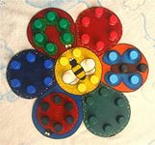
«Авторские дидактические игры, способствующие сенсорно – моторному развитию детей раннего дошкольного возраста»

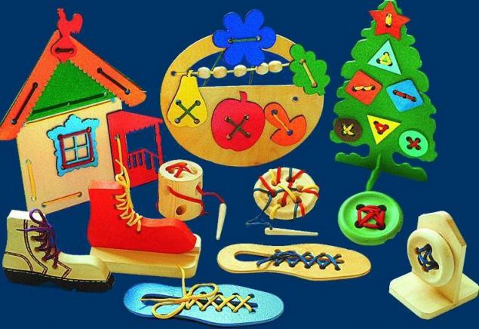
Муниципально дошкольное образовательное учреждение «Сланцевский детский сад №15 комбинированного вида» (МДОУ «Сланцевский детский сад №15»)
Адрес: 188560,Ленинградская область, г. Сланцы, ул. Грибоедова,4-а
Телефон/факс: 8(81374)2-26-59

Силфверберг Халтсонен Людмила Ирина Леонидовна Сергеевна
Воспитатель Воспитатель
Образование: высшее Педагогический стаж: 4 года
Образование: средне-специальное Педагогический стаж: 22 года

ГЛАВНЫЕ ПРИНЦИПЫ, НА КОТОРЫЕ МЫ ОПИРАЕМСЯ В РАБОТЕ:
- Принцип индивидуально – личностной ориентации воспитательно – образовательного процесса;
- Принцип развивающей, стимулирующей, познавательной деятельностной направленности занятий;
- Принцип нарастания самостоятельности и активности детей раннего дошкольного возраста
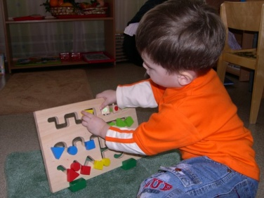

Задачи сенсорного развития детей раннего возраста:
Образовательные:
- развивать цветоразличение, формовосприятие, умение воспринимать величину, группировать, сравнивать и обобщать предметы по этим признакам;
- формировать у детей зрительные способы обследования предметов;
- учить соотносить форму предметов с формой плоскостных изображений и объемных геометрических тел (шар, куб);
- развивать зрительную реакцию на предметы окружающего мира, замечать их форму, цвет
;- обогащать активный и пассивный словарь детей: учить понимать и использовать в речи слова: «цвет», «такой же», «разный»;
Воспитательные:
- воспитывать умение играть рядом, не мешая друг другу;
- формировать умение слушать и понимать инструкции педагога;
Развивающие: - развивать познавательные процессы; - развивать мелкую моторику.

«Сенсорное развитие – фундамент формирующегося интеллекта»
АКТУАЛЬНОСТЬ:
Посредством дидактической игры дети овладевают новыми знаниями, умениями, у них формируются сенсорные эталоны с меньшим напряжением. Дети легче запоминают материал, осваивают новые способы деятельности, сравнивают, различают, сапоставляют, обобщают. Ребенка привлекает в игре не обучающий характер, а возможность проявить активность, выполнить игровые действия, добиться результата, выиграть. Возможность обучать маленьких детей посредством активной, содержательной, интересной для них деятельности, вот отличительные особенности дидактической игры. Поэтому мы считаем, что активное использование дидактических игр является одним из важных условий сенсорного развития детей раннего дошкольного возраста

ФОРМЫ ПРЕДСТАВЛЕНИЯ

- Презентация «Ловкий пальчик»
- Методические разработки (картотека игр комплексные занятия);
- Наглядно – дидактический материал

